博时荣华灵活配置混合型证券投资基金（博时荣华混合A）基金产品资料概要更新
编制日期：2021年9月9日
送出日期：2021年9月10日
本概要提供本基金的重要信息，是招募说明书的一部分。
作出投资决定前，请阅读完整的招募说明书等销售文件。
- 产品概况
基金简称 | 博时荣华混合 | 基金代码 | 010328
下属基金简称 | 博时荣华混合A | 下属基金代码 | 010328
基金管理人 | 博时基金管理有限公司 | 基金托管人 | 中国工商银行股份有限公司
基金合同生效日 | 2020-11-10
基金类型 | 混合型 | 交易币种 | 人民币
运作方式 | 普通开放式 | 开放频率 | 每个开放日
基金经理 | 金晟哲 | 开始担任本基金基金经理的日期 | 2021-09-07
 |  | 证券从业日期 | 2012-07-13
其他 | 基金合同生效后，连续二十个工作日出现基金份额持有人数量不满二百人或者基金资产净值低于五千万元情形的，基金管理人应当在定期报告中予以披露；连续五十个工作日出现前述情形的，基金合同终止，不需召开基金份额持有人大会。

- 基金投资与净值表现
- 投资目标与投资策略
敬请投资者阅读《招募说明书》第九章了解详细情况
投资目标 | 本基金坚持价值投资理念，充分发挥专业研究与精选个股能力，力争组合资产实现长期稳健的增值。
投资范围 | 本基金的投资范围为具有良好流动性的金融工具，包括国内依法发行上市的股票（包括中小板、创业板及其他经中国证监会核准或注册上市的股票）、沪/深港股票市场交易互联互通机制下允许投资的香港联合交易所上市的股票（以下简称“港股通标的股票”）、债券（包括国债、金融债、地方政府债、政府支持机构债券、企业债、公司债、央行票据、中期票据、短期融资券、可转换债券（含可分离交易可转换债券）、可交换债、次级债等）、货币市场工具、同业存单、银行存款、债券回购、股指期货、国债期货、资产支持证券以及法律法规或中国证监会允许基金投资的其他金融工具（但须符合中国证监会的相关规定）。  如法律法规或中国证监会以后允许基金投资其他品种，本基金管理人在履行适当程序后，可以将其纳入本基金的投资范围。  本基金的投资组合比例为：本基金的股票资产占基金资产的15%-95%，港股通标的股票的投资比例为股票资产的0%-50%；每个交易日日终在扣除股指期货合约、国债期货合约所需缴纳的交易保证金后，现金或到期日在一年以内的政府债券不低于基金资产净值的5%。前述现金不包括结算备付金、存出保证金、应收申购款等。  若法律法规的相关规定发生变更或监管机构允许，本基金管理人在履行适当程序后，可对上述资产配置比例进行调整。
主要投资策略 | 本基金为灵活配置混合型基金。投资策略主要包括资产配置策略、股票投资策略、其他资产投资策略三个部分内容。其中，资产配置策略主要是通过对宏观经济周期运行规律的研究，动态调整大类资产配置比例，以争取规避系统性风险。其次，股票投资策略包括行业选择和个股选择，在行业选择层面，主要是结合宏观和政策环境判断，形成行业配置思路。在个股投资层面，本基金将坚持估值与成长相结合，对企业基本面和长期竞争力进行严格评判。其他资产投资策略有债券投资策略、股指期货、国债期货投资策略和资产支持证券投资策略。
业绩比较基准 | 沪深300指数收益率×45%+恒生综合指数收益率×15%+中债综合财富(总值)指数收益率×40%
风险收益特征 | 本基金是混合型证券投资基金，其预期收益和预期风险水平高于债券型基金产品和货币市场基金，低于股票型基金。本基金如果投资港股通标的股票，需承担汇率风险以及境外市场的风险。

- 投资组合资产配置图表/区域配置图表
投资组合资产配置图表
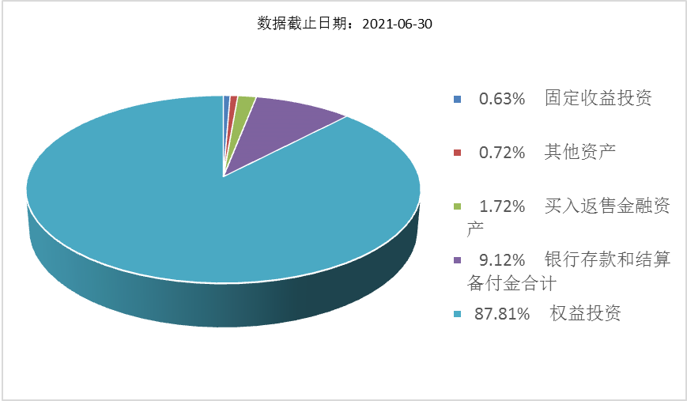
- 自基金合同生效以来基金每年的净值增长率及与同期业绩比较基准的比较图

无
- 投资本基金涉及的费用
- 基金销售相关费用
以下费用在认购/申购/赎回基金过程中收取：
费用类型 | 份额（S）或金额（M）  /持有期限（N） | 收费方式/费率 | 备注
申购费（前收费） | M < 100万元 | 1.50%
 | 100万元 ≤ M < 300万元 | 1.00%
 | 300万元 ≤ M < 500万元 | 0.60%
 | M ≥ 500万元 | 1000元/笔
赎回费 | N < 7天 | 1.50% | 100%计入资产
 | 7天 ≤ N < 30天 | 0.75% | 100%计入资产
 | 30天 ≤ N < 90天 | 0.50% | 至少75%计入资产
 | 90天 ≤ N < 180天 | 0.50% | 至少50%计入资产
 | N ≥ 180天 | 0.00%
注：对于通过基金管理人直销渠道申购的养老金客户，享受申购费率1折优惠。对于通过基金管理人直销渠道赎回的养老金客户，将不计入基金资产部分的赎回费免除。

（二）基金运作相关费用
以下费用将从基金资产中扣除：
费用类别 | 收费方式/年费率
管理费 | 固定比例 1.50%
托管费 | 固定比例 0.25%
注： 本基金交易证券等产生的费用和税负，按实际发生额从基金资产扣除。

- 风险揭示与重要提示
- 风险揭示
本基金不提供任何保证。投资者可能损失投资本金。
投资有风险，投资者购买基金时应认真阅读本基金的《招募说明书》等销售文件。
投资者应认真阅读《基金合同》、《招募说明书》等法律文件，及时关注本公司出具的适当性意见，各销售机构关于适当性的意见不必然一致，本公司的适当性匹配意见并不表明对基金的风险和收益做出实质性判断或者保证。基金合同中关于基金风险收益特征与基金风险等级因考虑因素不同而存在差异。投资者应了解基金的风险收益情况，结合自身投资目的、期限、投资经验及风险承受能力谨慎决策并自行承担风险，不应采信不符合法律法规要求的销售行为及违规宣传推介材料。
1、本基金特有风险揭示
（1）港股通机制下，港股投资风险
本基金投资范围为具有良好流动性的金融工具，包括沪/深港股票市场交易互联互通机制下允许投资的香港联合交易所上市的股票，除与其他投资于内地市场股票的基金所面临的共同风险外，本基金还面临港股通机制下因投资环境、投资者结构、投资标的构成、市场制度以及交易规则等差异所带来的特有风险。
（2）股指期货、国债期货等金融衍生品投资风险
金融衍生品是一种金融合约，其价值取决于一种或多种基础资产或指数，其评价主要源自于对挂钩资产的价格与价格波动的预期。投资于衍生品需承受市场风险、信用风险、流动性风险、操作风险和法律风险等。由于衍生品通常具有杠杆效应，价格波动比标的工具更为剧烈，有时候比投资标的资产要承担更高的风险。并且由于衍生品定价相当复杂，不适当的估值有可能使基金资产面临损失风险。
股指期货、国债期货采用保证金交易制度，由于保证金交易具有杠杆性，当出现不利行情时，股价、指数微小的变动就可能会使投资者权益遭受较大损失。股指期货、国债期货采用每日无负债结算制度，如果没有在规定的时间内补足保证金，按规定将被强制平仓，可能给投资带来重大损失。
（3）基金投资资产支持证券的风险
资产支持证券（ABS）是一种债券性质的金融工具，其向投资者支付的本息来自于基础资产池产生的现金流或剩余权益。与股票和一般债券不同，资产支持证券不是对某一经营实体的利益要求权，而是对基础资产池所产生的现金流和剩余权益的要求权，是一种以资产信用为支持的证券，所面临的风险主要包括交易结构风险、各种原因导致的基础资产池现金流与对应证券现金流不匹配产生的信用风险、市场交易不活跃导致的流动性风险等。
（4）自动清算风险
基金合同生效后，连续五十个工作日出现基金份额持有人数量不满二百人或者基金资产净值低于五千万元情形的，基金合同终止，不需召开基金份额持有人大会。因此本基金有面临自动清算的风险。
2、本基金普通风险：市场风险（政策风险、经济周期风险、利率风险、通货膨胀风险、再投资风险等）、信用风险、流动性风险、操作风险、技术风险、管理风险、合规风险、启用侧袋机制的风险和其他风险等。

（二）重要提示
中国证监会对本基金募集的注册，并不表明其对本基金的价值和收益作出实质性判断或保证，也不表明投资于本基金没有风险。
基金管理人依照恪尽职守、诚实信用、谨慎勤勉的原则管理和运用基金财产，但不保证基金一定盈利，也不保证最低收益。
基金投资者自依基金合同取得基金份额，即成为基金份额持有人和基金合同的当事人。
基金产品资料概要信息发生重大变更的，基金管理人将在三个工作日内更新。其他信息发生变更的，基金管理人每年更新一次。因此，本文件内容相比基金的实际情况可能存在一定的滞后，如需及时、准确获取基金的相关信息，敬请同时关注基金管理人发布的相关临时公告等。

- 其他资料查询方式
以下资料详见基金管理人网站[网址：www.bosera.com][客服电话：95105568]
（1）基金合同、托管协议、招募说明书
（2）定期报告，包括基金季度报告、中期报告和年度报告
（3）基金份额净值
（4）基金销售机构及联系方式
（5）其他重要资料

- 其他情况说明
各方当事人同意，因《基金合同》而产生的或与《基金合同》有关的一切争议，如经友好协商未能解决的，任何一方均有权将争议提交中国国际经济贸易仲裁委员会，根据该会当时有效的仲裁规则进行仲裁，仲裁地点为北京市，仲裁裁决是终局性的并对各方当事人具有约束力，仲裁费由败诉方承担。
争议处理期间，基金合同当事人应恪守各自的职责，继续忠实、勤勉、尽责地履行基金合同规定的义务，维护基金份额持有人的合法权益。

